2020年辽宁省创新方法大赛
暨第六届辽宁省“TRIZ”杯大学生创新方法大赛
暨2020中国创新方法企业专项赛辽宁赛区比赛

参
赛
指
南

辽宁省创新方法研究会
2020年7月

为贯彻落实《国务院关于强化实施创新驱动发展战略进一步推动大众创业万众创新深入发展的意见》（国发〔2017〕37号），充分发挥创新方法在推动创新创业方面的重要作用，展示交流创新方法重要的成果和实践，助力企业复工复产，辽宁省科协、科技厅和教育厅决定共同举办这次大赛。
本届大赛的主题为“创新无涯，方法有道”。2020年辽宁省创新方法大赛包含第六届辽宁省“TRIZ”杯大学生创新方法大赛和2020年中国创新方法企业专项赛辽宁赛区比赛两项赛事，通过三部门共同搭建的创新方法大赛平台，为国家级赛事推荐我省的优秀作品，进而实现更大范围、更深层次的推广应用创新方法，助力辽宁创新创业。
一、 大赛设立2个专项赛事
1）第六届辽宁省“TRIZ”杯大学生创新方法大赛。为2020年的国家级赛事推荐优秀项目。
2）2020中国创新方法企业专项赛辽宁赛区比赛。为2020年第三届中国创新方法企业专项赛推荐辽宁省候选项目。
二、大赛流程
（一）申报阶段（2020年6月20日—2020年8月31日）
各参赛高校的大学生申报书通过cxcy.upln.cn平台进行申报，具体流程见第四部分。研究院所和企业参赛可以通过创新方法大赛平台进行注册申报，网址http://test.lnkjg.cn/index.aspx。
辽宁省创新方法大赛联络员信息表将电子版或扫描件发送大赛指定邮箱。
（二）初评阶段（9月1日-9月7日）
评审委员会对参赛项目进行“网络盲评”,评选出入围决赛作品，并在微信群和网站进行公布。
（三）网上公示阶段(9月8日-9月12日)
入围决赛作品网上公示，高校优秀作品推介成果转化。
（四）决赛阶段（9月19、20日）
入围作品进行决赛答辩与公众展示，最终评选出获奖名次。
三、知识产权保护
（一）参赛作品的专利申请等权利原则上归属设计和制作人员。
（二）大赛组委会有选择参赛作品用于保存并展示的权利。
（三）参赛作品不得侵犯其他个人或组织的知识产权，对于侵犯行为产生的一切后果由参赛队和相关责任人负责。
四、组织机构
主办单位
辽宁省科学技术协会
辽宁省科学技术厅
辽宁省教育厅
承办单位：

辽宁省科学技术馆
辽宁省创新方法研究会
大连理工大学
五、联系方式
联 系 人：赵越
电话： 024-23785132
电邮：ln_triz@163.com
组委会地址：沈阳市浑南区智慧三街159号
I、第六届辽宁省“TRIZ”杯大学生创新方法大赛专项赛
一、比赛宗旨
（一）激发大学生创新创业活力
通过开展竞赛活动，激发大学生参与创新意愿和抱负，为懂创新、会创新、敢担当的创新人才搭建舞台，让大学校园的创新活力在积极竞争的良性循环中得到激发。
（二）提升大学生创新创业综合能力
通过开展竞赛活动，引导大学生实践创新精神、创新理论、创新思维、创新技法，为国家“双创”工作的开展培养适应新形势、新要求的“双创”型复合人才。
（三）营造大学生创新创业良好环境
通过开展竞赛活动，为大学生整合各类创新创业相关的科技服务，积极营造鼓励独立思考、自由探索和勇于创新的良好环境，加强学生创新的内在动力，鼓励、支持真正的原始性创新。
二、参赛对象
学生组：全日制普通高校在读大专生、本科生、研究生以及全日
制普通高校毕业5 年以内（2015年7 月以后毕业）的大学生创业者。
教师组：在全日制普通高校开设创新方法（涵盖TRIZ、六西格玛、精益生产等各类创新方法在内）相关课程以及应用创新方法进行科学研发活动的教师。
三、作品分类
学生组：发明制作类、工艺改进类、创新设计类、创业类。
教师组：推广及应用类。
四、参赛条件
（一）报名要求
根据辽宁省教育厅大学生创新创业平台的要求，每个学校设立校级联络员，校级联络员指定校级比赛负责人。学校各个参赛小组需在辽宁省大学生创新创业管理共享平台进行注册和项目书申报（网址cxcy.upln.cn）。每个参赛团队，学生人数一般不超过5人，专业指导教师1人，“TRIZ”指导教师1人。经验交流类的教师参赛材料单列，和学生项目汇总。所有参赛团队均需以所在院校为单位，集体报名参赛，不接受个人报名参赛。大学生创业项目需由团队所在高校进行统一推荐，如毕业5年以内的大学生创业团队原高校不能提供推荐手续的，可直接联系辽宁省创新方法研究会报名。
（二）作品要求
1.发明制作类、工艺改进类、创新设计类作品要求
参赛作品所提供的技术方案应构思巧妙，具有较强创新性、新颖性，原创性。参赛作品对促进本领域的技术进步与创新有突出的作用，有较高的学术价值。参赛作品应具备一定的实用性，能够在社会生产实践中应用，有望取得较好的经济、社会效益。
2.创业类作品要求
参赛团队应结合团队自身经营的项目或产品情况，运用TRIZ 理论工具进行技术革新或发明创造。参赛作品应具备良好的用户体验，具有较强的实用性。参赛作品应能够在社会生产实践中应用，并具备较好的经济和社会效益。
3.教师组推广及应用类项目要求
参赛教师应在教学和科研工作中开展过创新方法的推广应用，并产生相关教学和科研成果（如论文、论著、专利、教改项目等）、教学PPT 制作展示、案例应用于教学情况、创新方法教学改革项目的参与情况、教师与企业产学研开展合作情况。参赛教师需指导过大学生应用创新方法开展创新创业活动。
（三）提交要求
1、参赛队将作品方案（包括：发明创意、原理图、原理、设计创新点等）、自主知识产权证明材料如专利证书或受理通知书等、查新报告、营业执照、组织机构代码证、销售合同、用户使用报告等材料作为作品申报书附件一同上报。
2、参赛作品应是参赛团队的原创作品。
3、实物作品运送工作由参赛队伍自行负责。
4、提交参赛作品申报书不予退还，请参赛者自留底稿。
（四）提交流程
- 校方管理人员流程：各高校校级管理员添加校赛负责人账户，并为校赛负责人分配参赛项目（辽宁省“TRIZ杯”大学生创新方法大赛）；校赛负责人对本校学生参赛项目信息进行审核，对报名信息进行查看，给出结果，点击同意或退回。
- 学生提交作品流程：学生登录系统 cxcy.upln.cn，点击登录,根据系统提示注册；查看创新创业竞赛项目（进行中的在报名时间内，可进行报名的项目，如辽宁省“TRIZ杯”大学生创新方法大赛项目）；查看具体要报名的项目信息（点击立即报名）；根据提示填写项目信息；填写项目成员；填写指导教师信息；进入提交。提交后通过后台可看状态和修改。具体参赛流程示意图如下：

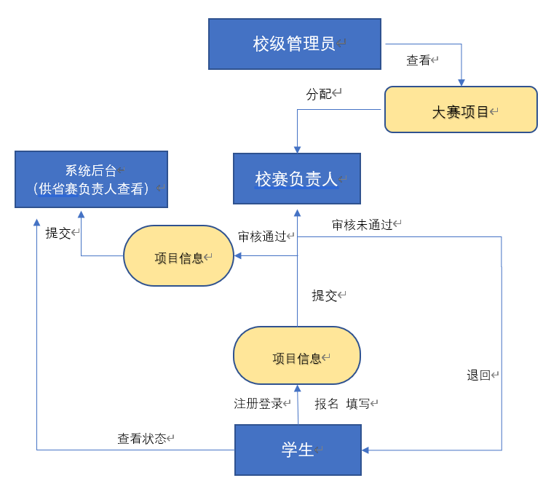

五、评审标准
（一）评审规则
评审采用线上形式，以主审专家制定原则对参赛作品进行评审。每个参赛项目汇报5分钟（可结合演示），专家提问5分钟，按照分数高低排序，确认各参赛队成绩，确认参加现场总决赛的团队和项目。
（二）评价指标
1、发明制作类、工艺改进类和创意设计类
（1）参赛作品应用“TRIZ理论”情况（30分）
（2）构思巧妙、新颖、原创性（20分）
（3）结构简单、实用性强（20分）
（4）具有市场推广价值（15分）
（5）答辩表现(15分)
2、创业类
（1）参赛作品应用“TRIZ理论”情况（30分）
（2）是否和企业合作或者来源于科研实际问题（20分）
（3）解决问题方案具有可行性、创新性。（20分）
（4）具有市场推广价值（15分）
（5）答辩表现(15分)
3、经验交流类
（1） 围绕“TRIZ理论”相关理论或推广方面做出突出成绩的内容。（30分）
（2）对存在的突出或共性问题进行深入分析和提出解决方案。（30分）
（3）现场答辩。（40分）
六、奖项设置
设置一、二、三等奖，并颁发证书。具体奖项数量，由实际上报作品数量决定。
一等奖参赛作品总数5%；
二等奖参赛作品总数15%；
三等奖参赛作品总数20%；

II、2020年中国创新方法企业专项赛辽宁赛区比赛
一、参赛条件
参赛企业根据自身情况，由有关负责部门统一组织推荐报名参赛，指定一名部门负责人作为联络员，指导参赛人员填写申报材料，全部参赛项目汇总后按大赛组委会要求报送。每个参赛团队，员工人数一般不超过3人。所有参赛团队均需以所在企业为单位，集体报名参赛，不接受个人报名参赛。
二、比赛形式
评审专家对提交项目书，进行网络初评，确定决赛项目。
决赛采用线上答辩形式进行，采用“腾讯会议+在线文档”技术手段，现场打分进行。
决赛每个参赛项目汇报5分钟（可结合演示），专家提问5分钟；作品展示每个参赛项目汇报5分钟（可结合演示），专家提问5分钟。
三、评审标准
评审项目 |  | 评审标准 |  | 权重 | 评审办法
技术问题创新难度与创新等级 | A  10分 | A1 | 属于行业重大难题 | 0.8-1 | 行业专家鉴定或选手举证或评委评判
技术问题创新难度与创新等级 | A  10分 | A2 | 属于行业一般难题 | 0.6-0.7 | 行业专家鉴定或选手举证或评委评判
技术问题创新难度与创新等级 | A  10分 | A3 | 属于企业内部难题 | 0.4-0.5 | 行业专家鉴定或选手举证或评委评判
创新方法掌握程度与测试成绩 | B  30分 | B1 | 全面熟练掌握，测试成绩优秀 | 0.8-1 | 初赛看测试成绩  决赛参考答辩表现综合评判
创新方法掌握程度与测试成绩 | B  30分 | B2 | 部分熟练掌握，测试成绩良好 | 0.6-0.7 | 初赛看测试成绩  决赛参考答辩表现综合评判
创新方法掌握程度与测试成绩 | B  30分 | B3 | 部分掌握，测试成绩及格 | 0.4-0.5 | 初赛看测试成绩  决赛参考答辩表现综合评判
创新方法应用程度与应用水平 | C  20分 | C1 | 多方法融会贯通，应用巧妙，吻合度高 | 0.8-1 | 初赛由3W1H表评判  决赛参考答辩表现综合评判
创新方法应用程度与应用水平 | C  20分 | C2 | 创新方法综合应用，吻合度较高 | 0.6-0.7 | 初赛由3W1H表评判  决赛参考答辩表现综合评判
创新方法应用程度与应用水平 | C  20分 | C3 | 创新方法简单应用，有一定吻合度 | 0.4-0.5 | 初赛由3W1H表评判  决赛参考答辩表现综合评判
实际/预测应用效果与效益（分类） | D  10分 | D1 | 问题解决理想度高，经济社会效益好 | 0.8-1 | 综合参照IFR公式、经济效益数额和社会效益价值评判
实际/预测应用效果与效益（分类） | D  10分 | D2 | 改进较大，效益较好 | 0.6-0.7 | 综合参照IFR公式、经济效益数额和社会效益价值评判
实际/预测应用效果与效益（分类） | D  10分 | D3 | 改进一般，效益一般 | 0.4-0.5 | 综合参照IFR公式、经济效益数额和社会效益价值评判
创新成果  取得情况 | E  10分 | E1 | 取得国家级奖励，或有发明专利及布局 | 0.8-1 | 初赛看成果证书  决赛答辩成果推广或示范，或专利布局
创新成果  取得情况 | E  10分 | E2 | 取得省级奖励，或有发明专利 | 0.6-0.7 | 初赛看成果证书  决赛答辩成果推广或示范，或专利布局
创新成果  取得情况 | E  10分 | E3 | 密切相关成果有奖励，或有专利 | 0.4-0.5 | 初赛看成果证书  决赛答辩成果推广或示范，或专利布局
现场展示及答辩情况 | F  20分 | F1 | 充分展现创新方法掌握与应用水平高 | 0.8-1 | 初赛选做，决赛必做  评委现场考察作品  PPT答辩综合评判
现场展示及答辩情况 | F  20分 | F2 | 作品引人关注，答辩清晰流畅 | 0.6-0.7 | 初赛选做，决赛必做  评委现场考察作品  PPT答辩综合评判
现场展示及答辩情况 | F  20分 | F3 | 作品体现解决问题，答辩说明方法应用 | 0.4-0.5 | 初赛选做，决赛必做  评委现场考察作品  PPT答辩综合评判
四、比赛要求
1.各参赛队伍作品应来自于企业生产实际，所提供的技术方案应构思巧妙，具有较强创新性、新颖性，原创性。参赛作品对促进本领域的技术进步与创新有突出的作用或真正意义上解决了企业实际难题；
2. 所有参赛项目团队均需同时提交参赛项目申报书（详见附件）及答辩PPT，所有材料命名规则为“2020+单位简称+项目名称+联系人+联系方式”放在一个文件夹下，压缩后报送至大赛组委会指定邮箱，且在竞赛过程中不得修改任何与比赛相关的信息；
3.各参赛队伍在答辩过程中严格控制时间；
4.获奖作品将以网站等形式进行公开展示；
5.各参赛队伍及领队需严格遵守比赛时间及进度安排，如不按时到场或中途擅自离开，将取消其成绩；
四、奖项设置
设置一、二、三等奖，并颁发证书。具体奖项数量，由实际上报作品数量决定。
一等奖参赛作品总数5%；
二等奖参赛作品总数15%；
三等奖参赛作品总数20%；

